# Depth-IMU数据采集报告

## Changelog

|  |  |  |  |
| --- | --- | --- | --- |
| 版本号 | 变更人 | 变更说明 | 变更时间 |
| V1.0 | 张琛 | 初稿 | 2015/3/22 |

## 概述

### 编写目的

本文目的在于具体描述Depth-IMU数据同步采集过程的软硬件设置，采集流程、规则，采集场景等。

### 软件环境

OS: Windows7

IDE: VS2010 (C++), eclipse (Java)

Lang: C++; Java

3rd party: openni 1.3.2; opencv 2.4.9

### 硬件设备

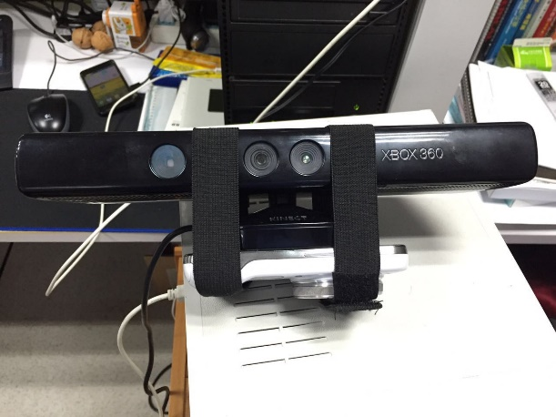 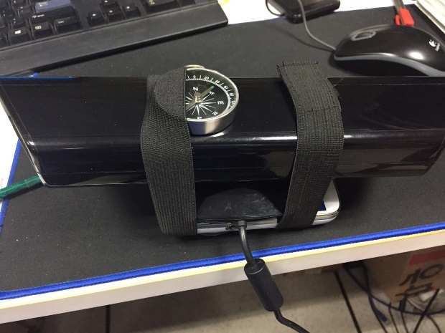

(a) (b)

图 1指南针，Kinect v1，Samsung Galaxy S4 Zoom固定在一起。(a)为正面示意图， (b)为背面示意图

如图1所示，使用松紧绷带**临时**将指南针、Kinect v1、Samsung Galaxy S4 Zoom（作为IMU设备，下简称S4）固定在一起，并尽量保持：

① 指南针正方向（南北向）与Kinect相机平面**垂直**；

② S4长边与Kinect相机平面**平行**；从背面看，S4机身水平**朝左**。

IMU坐标系 $\{O_{c}\}$ 与Kinect相机坐标系 $\{O_{i}\}$ 对应关系如图2所示。其中，cX与–iY重合，cY与–iZ重合， cZ与iX重合。



图 2Kinect相机与IMU坐标系对应关系图

## 采集过程

因暂时不确定Kinect、IMU之间是否需要标定以及怎样标定（论文[1]提到“no calibration required”），目前采集数据时使用指南针指示方位，目的是**尽量确保在刚开始数据采集时，使Kinect相机Z轴与地磁北极重合**，以便为ICP与IMU姿态估算结果提供相互转换关系。

因为硬件设备使用绷带临时固定，运动过程中Kinect与S4可能出现相对位移；同时，Kinect相机平面与S4长边可能没有完全平行；采集开始时cZ轴与地磁北极未完全重合等因素，采集的数据**可能存在较大噪声**。目前暂不处理这些噪声。

表1为采集的数据集及各自细节，包含了对场景，运动方式、速度的具体描述。

表 1数据文件及其参数描述

|  |  |  |  |  |  |  |
| --- | --- | --- | --- | --- | --- | --- |
| Depth数据(*.oni) | IMU数据(*.xml) | 固定方式 | 场景 | 有无定标板 | 设备移动速度 | 备注 |
| 20150322-0.oni | zc20150322_a0_2.xml | 松紧绷带 | 室内，复杂（多纹理） | 无 | 较慢 | 沿三轴**依次慢转，再乱转** |
| 20150322-1.oni | zc20150322_a0_3.xml | 同上 | 复杂 | 无 | **较快** | 沿三轴**依次快速旋转** |
| 20150322-2.oni | zc20150322_a0_4.xml | 同上 | 复杂 | **有** | 较慢 | 用大定标板，**视觉方法**估计姿态，与ICP、IMU对比 |
| 20150322-3.oni | zc20150322_a0_5.xml | 同上 | 多**简单平面** | 无 | 较慢 | 从复杂场景移到**平面场景**，再移回 |

图3~图6是使用IMU得到的初步姿态估计结果，RGB依次表示Rx，Ry，Rz。可以看到，IMU对剧烈运动比较敏感，而在较平稳静止的时候可能产生漂移。

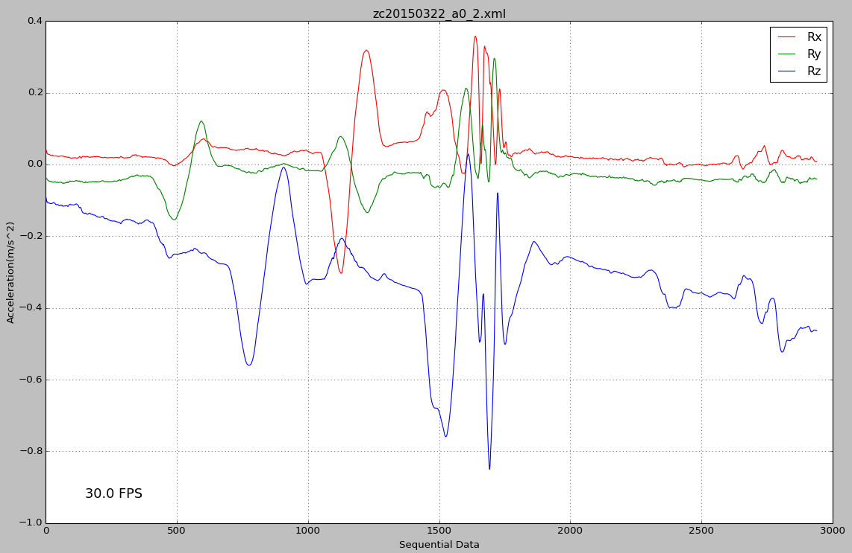

图 3 zc20150322_a0_2.xml数据

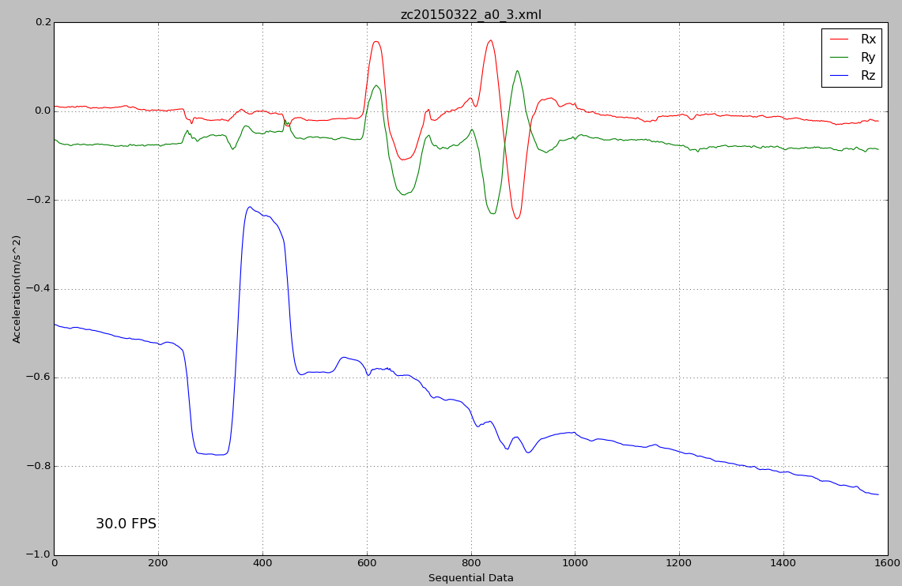

图 4 zc20150322_a0_3.xml数据

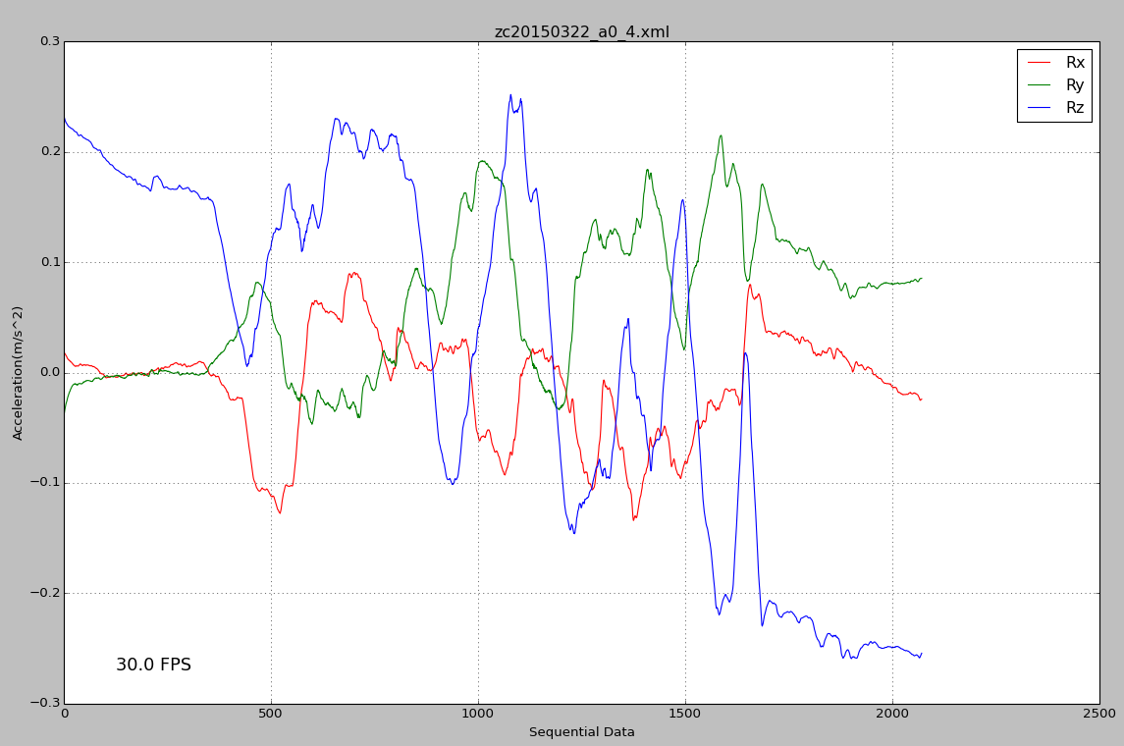

图 5 zc20150322_a0_4.xml数据

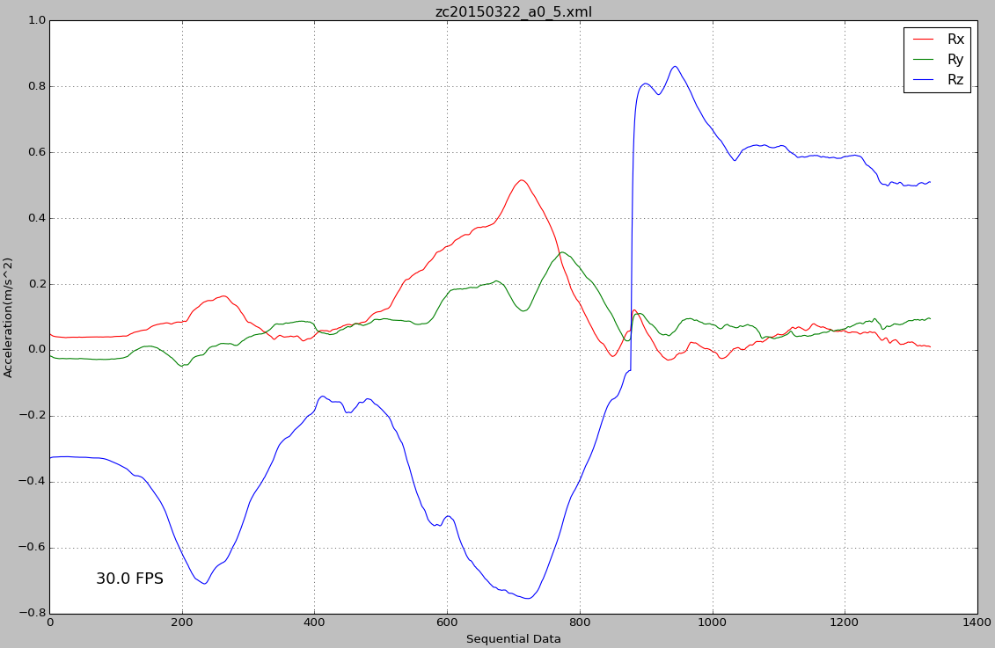

图 6 zc20150322_a0_5.xml数据

## 参考文献

[1] Niessner M, Dai A, Fisher M. Combining Inertial Navigation and ICP for Real-time 3D Surface Reconstruction[C]. Eurographics, 2014.